Control de cambios – Pestaña “Inteligencia y Personalización”

1. Cambiar esto por + adopción de la app
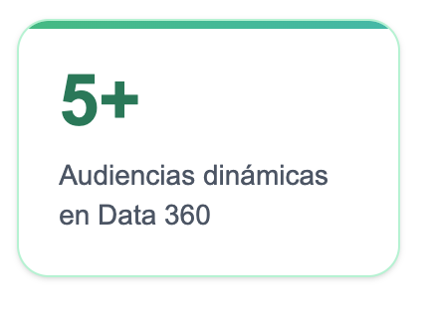
2. Cambiar esto por: Un solo sitio dinámico que se transforma en tiempo real 
3. Quitar antes y dejar solo el ahora (sin la palabra ahora. Solo Un sitio, identidad por distribuidora)
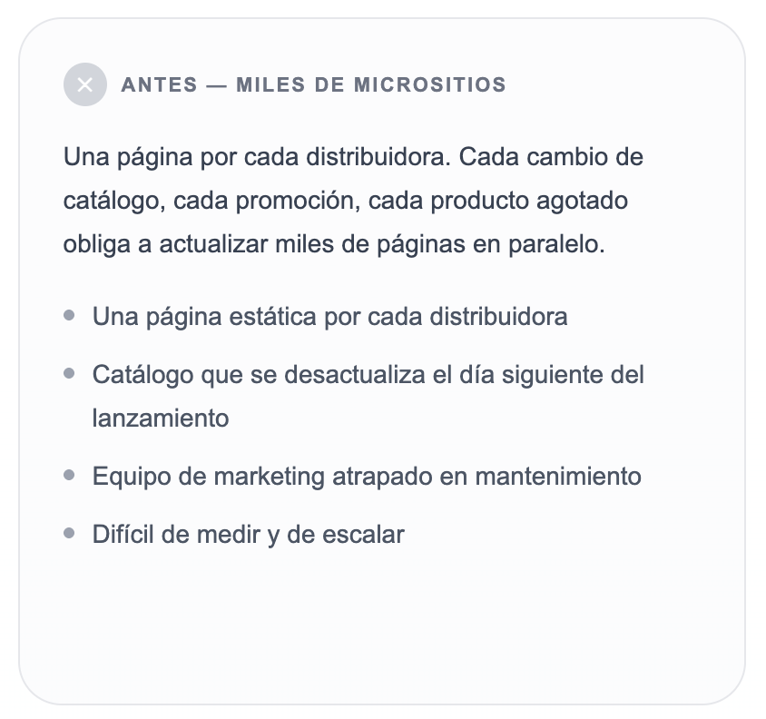
4. Cambiar la palabra “audiencia” por “segmento”.
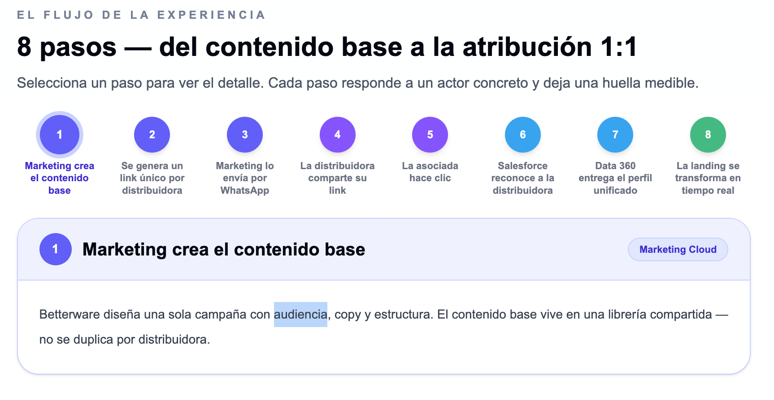
5. En el paso 5 quitar: “el checkout vive en el mismo lugar” y reemplazar por “Dirigir a la app en un click para realizar pedido”
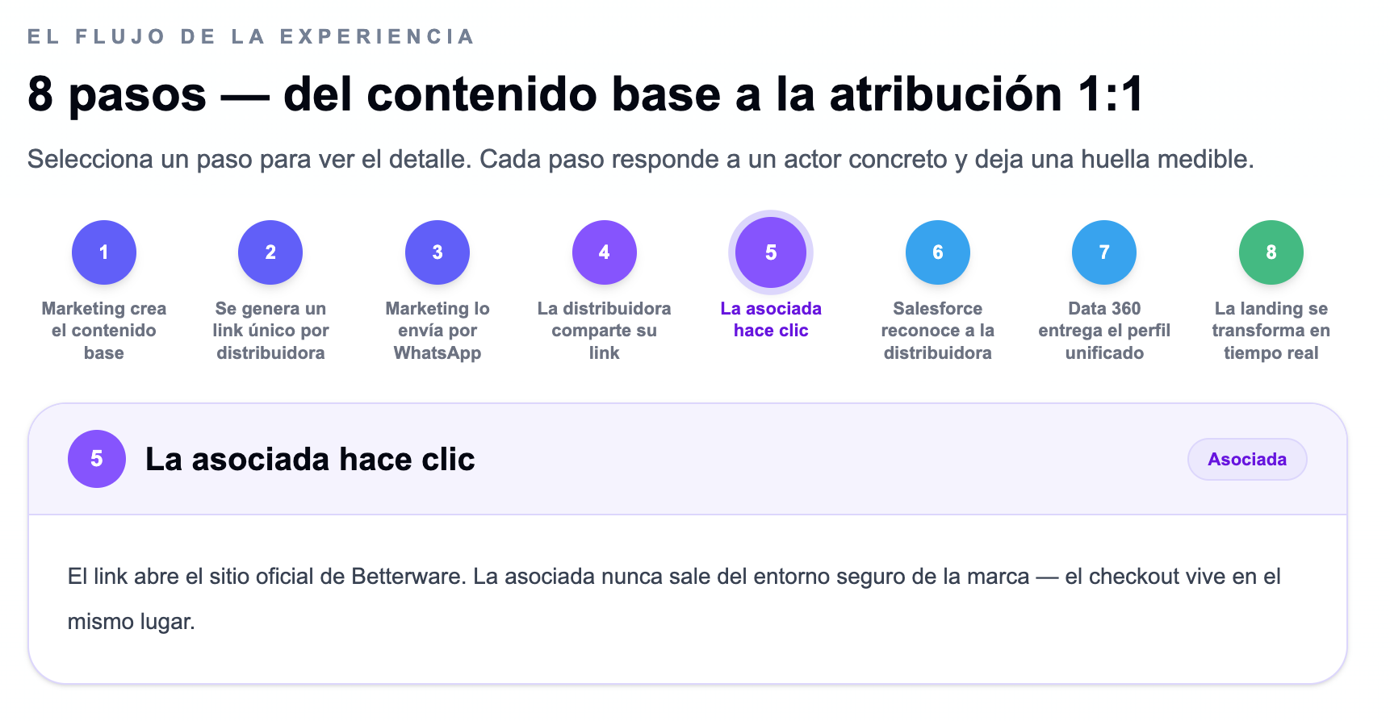
6. El orden correcto de los pasos es (total 10 pasos): 1 – 2 – 3- 4 – 6- 7 – 8 - 5 – 9 (se direcciona a app para realizar pedido) – 10 (se genera la atribución directa o indirecta para la distribuidora)

7. Cambiar la palabra “tienda personal” por “catálogo personal”

8. Cambiar “Distribuidora Diamante” por “Distribuidora Líder” que es un nivel real en Betterware.

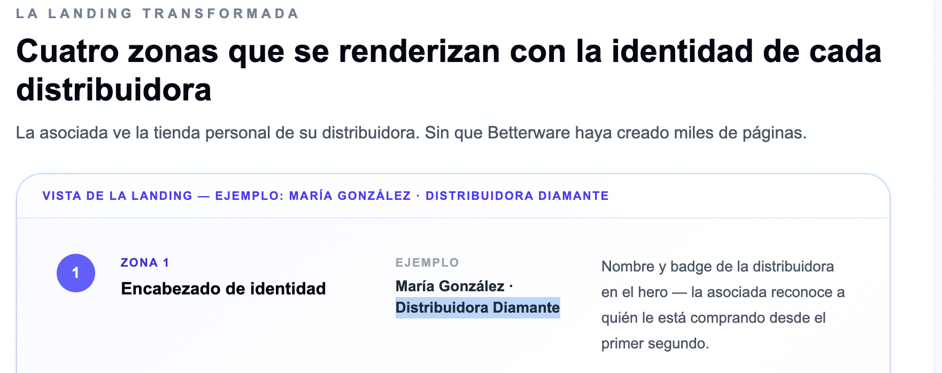

9. Cambiar:
1. Cambiar el título por: Ejemplos de segmentos accionables en campañas de Marketing
2. La palabra “audiencia” por “segmento” en todos los casos

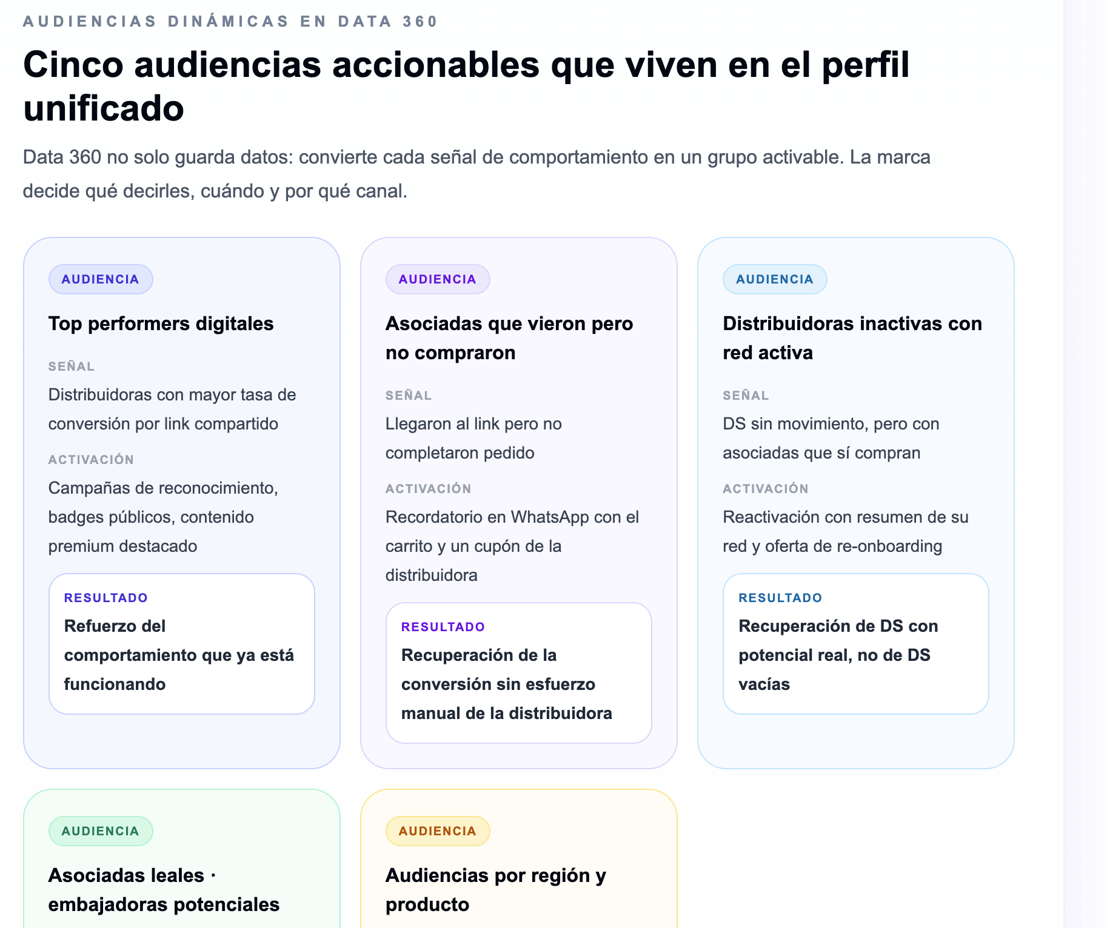

10. En la sección Atribución 1:1 Cambiar: el cómo funciona por “La asociada compra a través del link que direcciona a la app”
Quitar: Cuándo aplica - Caso ideal — sesión continua
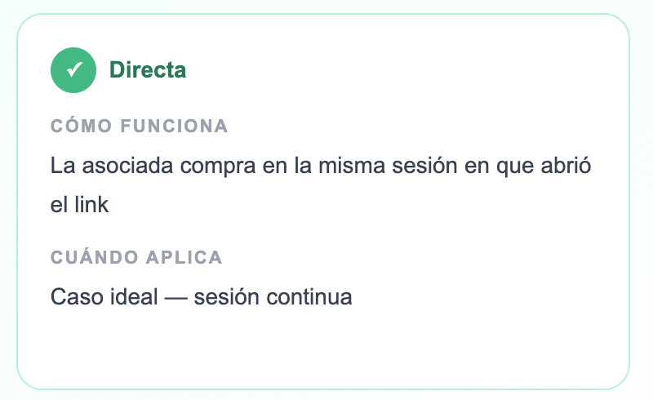

En la sección El stack que lo hace posible

Cuatro piezas trabajando juntas

11. Cambiar en el recuadro 3 “Salesforce Personalization”:
1. Mensaje: Transforma la landing en tiempo real con la identidad de cada distribuidora y link que direcciona a la app

12. Cambiar en el recuadro 4 “Sitio de Betterware”:
2. Título: “Una sola landing”.
3. Quitar la frase “checkout incluido”

13. Sumar un recuadro 5 que diga:
1. Título: App Betterware Plus
2. Mensaje: hacia donde se direccionan para hacer el checkout
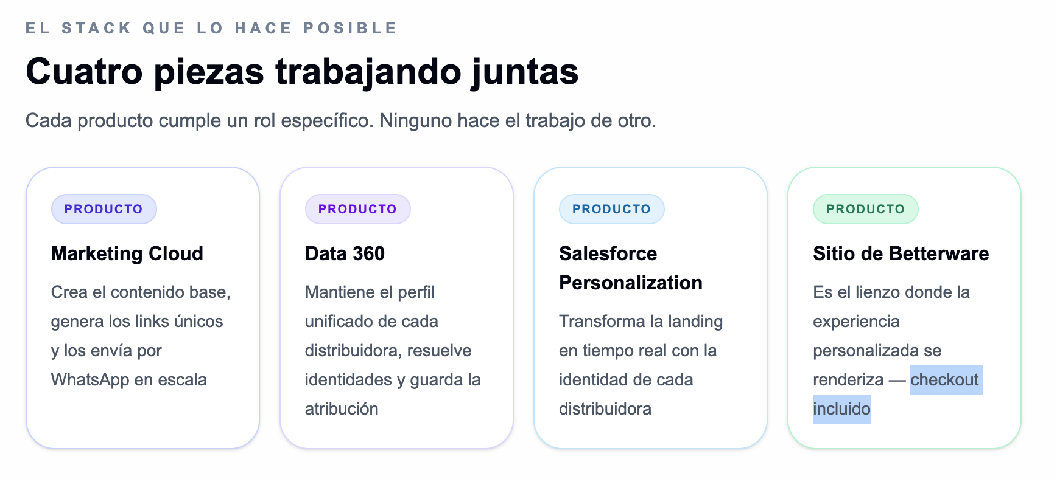
14. Elimina la secciónr: Fases de despliegue: Porque esto es lo que estamos definiendo en este momento con el cliente.

15. En impacto de negocio modificar así:
1. Título: KPIs medibles
2. Modificar tabla de indicadores así:

Tasa de conversión por distribuidora | Visible y comparable entre distribuidoras
Ticket promedio por link compartido | Por distribuidora · por región · por producto
Ranking de distribuidoras digitales | Basado en lo que cada DS genera con sus asociadas
Asociadas activas por distribuidora | Dashboard en tiempo real desde Data 360

